«ПРИНЯТ»
Педагогическим советом
МБОУ «Кургузинская ООШ ЗМР РТ» Протокол от
«УТВЕРЖДАЮ»
Директор МБОУ «Кургузинская ООШ ЗМР РТ»

/И.Ю.Рахимов/ Приказ от

ПЛАН

ВНЕУРОЧНОЙ ДЕЯТЕЛЬНОСТИ
МБОУ «Кургузинская основная общеобразовательная школа» на 2022-2023 учебный год
(проект)
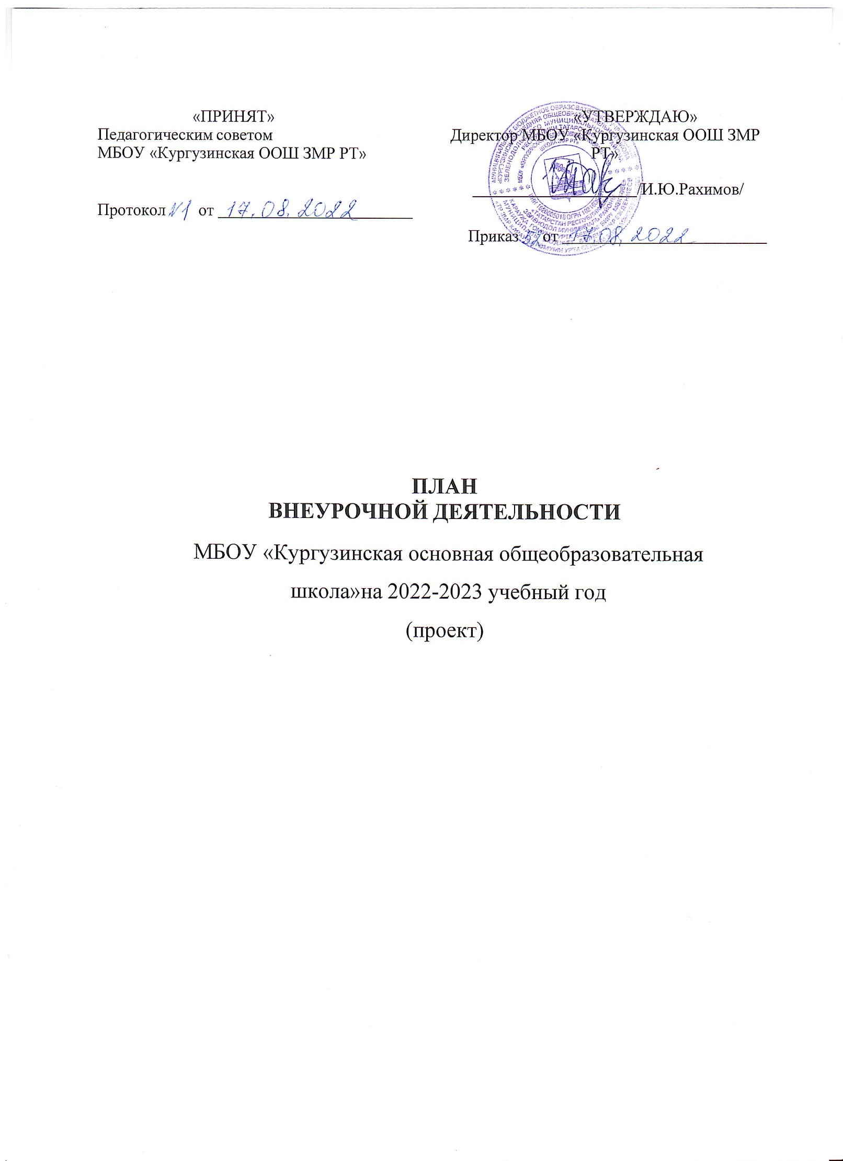

Пояснительная записка
Под внеурочной деятельностью следует понимать образовательную деятельность, направленную на достижение планируемых результатов освоения основных образовательных программ (предметных, метапредметных и личностных), осуществляемую в формах, отличных от урочной.
Внеурочная деятельность организуется в соответствии со следующими нормативными документами и методическими рекомендациями:
- Приказ Министерства просвещения РФ от 31.05.2021 г. № 286 «Об утверждении федерального государственного образовательного стандарта начального общего образования»;
- Приказ Министерства просвещения РФ от 31.05.2021 № 287 «Об утверждении федерального государственного образовательного стандарта основного общего образования» (Зарегистрировано в Минюсте России 05.07.2021 № 64101);
- Письмо Министерства просвещения Российской Федерации от 05.07.2022г. №ТВ- 1290/03 «О направлении методических рекомендаций» (Информационно-методическое письмо об организации внеурочной деятельности в рамках реализации обновленных федеральных государственных образовательных стандартов начального общего и основного общего образования);
- Письмо Минпросвещения России от 17.06.2022 г. № 03-871 «Об организации занятий «Разговоры о важном»;
- Методические рекомендации по формированию функциональной грамотности обучающихся - http://skiv.instrao.ru/bank-zadaniy/;
- Санитарные правила СП 2.4.3648-20 «Санитарно-эпидемиологические требования к организациям воспитания и обучения, отдыха и оздоровления детей и молодежи», утвержденных постановлением Главного государственного санитарного врача Российской Федерации от 28.09.2020 № 28 (далее - СП 2.4.3648-20);
- Санитарные правила и нормы СанПиН 1.2.3685-21 «Гигиенические нормативы и требования к обеспечению безопасности и (или) безвредности для человека факторов среды обитания», утвержденных постановлением Главного государственного санитарного врача Российской Федерации от 28.01.2021 № 2 (далее - СанПиН 1.2.368521).

План внеурочной деятельности образовательной организации является обязательной частью организационного раздела основной образовательной программы, а рабочие программы внеурочной деятельности являются обязательной частью содержательного раздела основной образовательной программы.
В целях реализации плана внеурочной деятельности образовательной организацией может предусматриваться использование ресурсов других организаций (в том числе в сетевой форме), включая организации дополнительного образования, профессиональные образовательные организации, образовательные организации высшего образования, научные организации, организации культуры, физкультурно-спортивные, детские общественные объединения и иные организации, обладающие необходимыми ресурсами.
Формы внеурочной деятельности предусматривают активность и самостоятельность обучающихся, сочетают индивидуальную и групповую работы, обеспечивают гибкий режим занятий (продолжительность, последовательность), переменный состав обучающихся, проектную и исследовательскую деятельность,

экскурсии, походы, деловые игры и пр.
Допускается формирование учебных групп из обучающихся разных классов в пределах одного уровня образования.
В качестве организационной модели внеурочной деятельности в МБОУ
«Кургузинская ООШ ЗМР РТ» выбрана оптимизационная модель (на основе оптимизации всех внутренних ресурсов образовательного учреждения).
Преимущества оптимизационной модели состоят в минимизации финансовых расходов на внеурочную деятельность, создании единого образовательного и методического пространства в образовательном учреждении, содержательном и организационном единстве всех его структурных подразделений.
Оптимизационная модель строится на едином образовательном и методическом пространстве образовательной организации, содержательном и организационном единстве всех его структурных подразделений. В ее реализации принимают участие все педагогические работники школы.
Координирующую роль выполняет классный руководитель, который в соответствии со своими функциями и задачами:
- взаимодействует с педагогическими работниками, а также учебно- вспомогательным персоналом общеобразовательного учреждения;
- организует в классе образовательный процесс, оптимальный для развития положительного потенциала личности обучающихся в рамках деятельности общешкольного коллектива;
- организует систему отношений через разнообразные формы воспитывающей деятельности коллектива класса, в том числе, через органы самоуправления;
- организует социально значимую, творческую деятельность обучающихся.

Педагогическое обеспечение:
Деятельность | Функции | Ответственные
Административно- координационная | Координирует деятельность всех участников образовательного процесса, участвующих введении ФГОС второго поколения, обеспечивает своевременную отчетность о результатах введения, делает выводы об  эффективности проделанной работы, вносит коррективы, обеспечивает создание условий для организации внеурочной деятельности, проводит мониторинг результатов введения, вырабатывает рекомендации на основании результатов введения | Директор школы,  Заместитель  директора по ВР,
Консультативно - методическая | Обеспечивает: предоставление всех необходимых содержательных материалов, изучение всеми участниками документов ФГОС второго поколения, проведение семинаров и совещаний, оказание консультативной и методической помощи учителям, работающим по введению ФГОС | Заместитель  директора по ВР,

Информационно- аналитическая | Выносят решения по результатам введения ФГОС нового поколения, информируют об эффективности ФГОС | Педагогический совет, школьные метод. объединения учителей -  предметников
Организационная | Изучают документы ФГОС, используют новые технологии в учебной и воспитательной деятельности, обеспечивающие результаты обозначенные в стандарте, организуют проектную и  исследовательскую деятельность учащихся, обеспечивают взаимодействие с родителями | Задействованные педагоги школы.
Научно-методическое обеспечение
Научно-методическое обеспечение организует администрация, педагоги. Научно- методическую поддержку при реализации проекта будут оказывать институт повышения квалификации учителей, муниципальный информационно-методический центр.

Материально-техническое обеспечение
Для реализации внеурочной деятельности в рамках ФГОС в школе имеются необходимые условия. Для организации внеурочной деятельности школа располагает спортивным залом со спортивным инвентарем, мультимедийной и множительной техникой, библиотекой с читальным залом, спортивной площадкой. Имеется компьютерный класс с интерактивной панелью, ученическими нетбуками. Кабинеты оборудованы компьютерной техникой, проекторами, два кабинета оснащены интерактивными досками. Кроме того, на базе школы действует Центр образования гуманитарного и цифрового профилей «Точка роста».

Информационное обеспечение
Имеется видеотека, состоящая из набора дисков по различным областям знаний (библиотечный фонд, включающий учебную и художественную литературу).

Результаты внеурочной деятельности
Воспитательный результат внеурочной деятельности — непосредственное духовно-нравственное приобретение ребёнка благодаря его участию в том или ином виде деятельности.
Воспитательный эффект внеурочной деятельности — влияние (последствие) того или иного духовно-нравственного приобретения на процесс развития личности ребёнка.
Все виды внеурочной деятельности учащихся на уровне начального общего образования строго ориентированы на воспитательные результаты.
Во исполнение решений республиканского августовского совещания работников образования и науки от 15.08.2014 с 01.09.2014 в рамках внеурочной деятельности ФГОС начального общего образования в первом классе продолжается реализация курса
«Иностранный язык». Он проводится за счет объединения доп. образования «Говорим и поем по-английски». Объем изучаемого курса в течение года составляет 33 часа из расчета 1 час в неделю. Цель проекта - создание доброжелательной, комфортной для ребенка атмосферы, стимулирование мотивации к овладению новым языком общения.

Планирование внеурочной деятельности
С целью обеспечения преемственности содержания образовательных программ начального общего и основного общего образования при формировании плана внеурочной деятельности МБОУ «Кургузинская ООШ ЗМР РТ» предусмотрена часть, рекомендуемая для всех обучающихся:
1 час в неделю - на информационно-просветительские занятия патриотической, нравственной и экологической направленности «Разговоры о важном» (понедельник, первый урок);
1 час в неделю - на занятия по формированию функциональной грамотности обучающихся (в том числе финансовой грамотности);
1 час в неделю - на занятия, направленные на удовлетворение профориентационных интересов и потребностей обучающихся (в том числе основы предпринимательства).
Кроме того, в вариативную часть плана внеурочной деятельности включены: часы, отведенные на занятия, связанные с реализацией особых интеллектуальных
и социокультурных потребностей обучающихся, проектно-исследовательской деятельности, исторического просвещения);
часы, отведенные на занятия, направленные на удовлетворение интересов и потребностей обучающихся в творческом и физическом развитии (в том числе организация занятий в школьном театре, школьном спортивном клубе «Батыр», объединении «Юнармия»).

Основное содержание рекомендуемых для всех обучающихся занятий внеурочной деятельности
Информационно-просветительские занятия патриотической, нравственной и экологической направленности «Разговоры о важном»
Основная цель: развитие ценностного отношения обучающихся к своей Родине - России, населяющим ее людям, ее уникальной истории, богатой природе и великой культуре.
Основная задача: формирование соответствующей внутренней позиции личности школьника, необходимой ему для конструктивного и ответственного поведения в обществе.
Основные темы занятий связаны с важнейшими аспектами жизни человека в современной России: знанием родной истории и пониманием сложностей современного мира, техническим прогрессом и сохранением природы, ориентацией в мировой художественной культуре и повседневной культуре поведения, доброжелательным отношением к окружающим и ответственным отношением к собственным поступкам

Занятия по формированию функциональной грамотности обучающихся Основная цель: развитие способности обучающихся применять приобретённые
знания, умения и навыки для решения задач в различных сферах жизнедеятельности, (обеспечение связи обучения с жизнью). Основная задача: формирование и развитие функциональной грамотности школьников: читательской, математической, естественно- научной, финансовой, направленной на развитие креативного мышления и глобальных компетенций.
Основные организационные формы: интегрированные курсы, метапредметные кружки или факультативы.

Занятия, направленные на удовлетворение профориентационных интересов и потребностей обучающихся
Основная цель: развитие ценностного отношения обучающихся к труду как основному способу достижения жизненного благополучия и ощущения уверенности в жизни.
Основная задача: формирование готовности школьников к осознанному выбору направления продолжения своего образования и будущей профессии, осознание важности получаемых в школе знаний для дальнейшей профессиональной и внепрофессиональной деятельности.
Основные организационные формы: профориентационные беседы, деловые игры, квесты, решение кейсов, изучение специализированных цифровых ресурсов, профессиональные пробы, моделирующие профессиональную деятельность, экскурсии, посещение ярмарок профессий и профориентационных парков.
Основное содержание: знакомство с миром профессий и способами получения профессионального образования; создание условий для развития надпрофессиональных навыков (общения, работы в команде, поведения в конфликтной ситуации и т.п.); создание условий для познания обучающимся самого себя, своих мотивов, устремлений, склонностей как условий для формирования уверенности в себе, способности адекватно оценивать свои силы и возможности.

Цель и идеи внеурочной деятельности
Цель внеурочной деятельности - создание условий, обеспечивающих достижение учащимися необходимого для жизни в обществе социального опыта и формирования у обучающихся принимаемой обществом системы ценностей, создание условий для многогранного развития и социализации каждого обучающегося во внеурочное время, создание воспитывающей среды, обеспечивающей активизацию социальных, интеллектуальных интересов обучающихся, развитие здоровой, творчески растущей личности, с сформированной гражданской ответственностью и правовым самосознанием, способной на социально значимую практическую деятельность.

Ведущими идеями плана внеурочной деятельности являются:
- создание условий для достижения обучающимися уровня образованности, соответствующего их личностному потенциалу;
- ориентация на достижение учениками социальной зрелости;
- удовлетворение образовательных потребностей учащихся и их родителей. При этом решаются следующие основные педагогические задачи:
- включение учащихся в разностороннюю деятельность;
- формирование навыков позитивного коммуникативного общения;
- развитие навыков организации и осуществления сотрудничества с педагогами, сверстниками, родителями, старшими детьми в решении общих проблем;
- воспитание трудолюбия, способности к преодолению трудностей, целеустремленности и настойчивости в достижении результата;
- развитие позитивного отношения к базовым общественным ценностям (человек, семья, Отечество, природа, мир, знания, труд, культура);
- формирование стремления к здоровому образу жизни;

- подготовка учащихся к активной и полноценной жизнедеятельности в современном мире.
Школа несет в установленном законодательством Российской Федерации порядке ответственность за качество образования, за его соответствие федеральному государственному образовательному стандарту общего образования, за адекватность применяемых форм, методов и средств организации образовательного процесса возрастным психофизиологическим особенностям, склонностям, способностям, интересам обучающихся, требованиям охраны их жизни и здоровья.

Ожидаемые результаты

Личностные:
- готовность и способность к саморазвитию;
- сформированность мотивации к познанию, ценностно-смысловые установки, отражающие индивидуально-личностные позиции, социальные компетенции личностных качеств;
- сформированность основ гражданской идентичности.

Предметные:
- получение нового знания и опыта его применения.

Метапредметные:
- освоение универсальных учебных действий;
- овладение ключевыми компетенциями.
Воспитательный результат внеурочной деятельности - непосредственное духовно-нравственное приобретение обучающегося благодаря его участию в том или ином виде деятельности.
Воспитательный эффект внеурочной деятельности - влияние (последствие) того или иного духовно-нравственного приобретения на процесс развития личности обучающегося.
Все виды внеурочной деятельности учащихся на уровне основного общего образования строго ориентированы на воспитательные результаты.
Внеурочная деятельность способствует тому, что школьник самостоятельно действует в общественной жизни, может приобрести опыт исследовательской деятельности; опыт публичного выступления; опыт самообслуживания, самоорганизации и организации совместной деятельности с другими детьми.

Промежуточная аттестация обучающихся и контроль за посещаемостью
Промежуточная аттестация обучающихся, осваивающих программы внеурочной
деятельности, как правило, не проводится. Учет результатов внеурочной деятельности осуществляется педагогом в бумажном журнале.
Результаты могут быть учтены в форме защиты проектной работы, выполнения норматива, выполнения индивидуальной или коллективной работы, отчета о выполненной работе, отчетного спектакля, концерта и т.п., в соответствии с рабочей программой учителя и с учетом особенностей реализуемой программы.
Текущий контроль за посещением учащихся занятий внеурочной деятельности в школе и учет занятости обучающихся осуществляется классным руководителем и педагогом, ведущим курс. Учет занятости обучающихся в организациях дополнительного образования детей (спортивных школах, музыкальных школах и др.

организациях) осуществляется классным руководителем.

Формы внеурочной деятельности
Внеурочная деятельность может быть организована в следующих формах:
- экскурсии, посещения музеев, театров, кинотеатров;
- деятельность ученических сообществ,
- клубы по интересам,
- встречи,
- профессиональные пробы, ролевые игры,
- реализация проектов,
- кружки,
- походы и т.п.

Режим внеурочной деятельности
В соответствии с санитарно-эпидемиологическими правилами и нормативами организован перерыв между последним уроком и началом занятий внеурочной деятельности. Продолжительность занятий внеурочной деятельности составляет 45 минут. Перерыв между занятиями внеурочной деятельности 10 минут.
Для обучающихся, посещающих занятия в организациях дополнительного образования (спортивных школах, музыкальных школах и др. организациях) количество часов внеурочной деятельности может быть сокращено.
Расписание внеурочных занятий составляется отдельно от расписания уроков.
Часы внеурочной деятельности, рекомендуемые для всех обучающихся, реализуются классными руководителями в рамках работы с классом. Часы вариативной части плана внеурочной деятельности реализуются за счет объединений дополнительного образования (бюджетное финансирование).
В 2022-2023 учебном году внеурочная деятельность реализуется в 1-4, 5-9 классах, в 1 и 5 классах в соответствии с требованиями обновленного ФГОС начального и основного общего образования.

Организация внеурочной деятельности учащихся начального общего образования (для 1-4 классов) в 2022-2023 учебном году

Направление ВД | Программа | Количество часов в неделю
Направление ВД | Программа | 1 класс | 2 класс | 3 класс | 4 класс
Часть, обязательная для всех учащихся
Информационно- | «Разговоры о | 1 | 1 | 1 | 1
просветительские | важном»
занятия
патриотической,
нравственной и
экологической
направленности
«Разговоры о
важном»

Занятия по  формированию функциональной грамотности обучающихся | «Функциональная грамотность» | 1 | 1 | 1 | 1
Занятия, направленные на удовлетворение профориентационных интересов и потребностей  обучающихся | «Все профессии нужны, все профессии  важны» | 1 | 1 | 1 | 1
Вариативная часть
Занятия, связанные с реализацией особых интеллектуальных и социокультурных потребностей обучающихся | «Говорим и поём по-английски» | 1
 | «Эрудит» | 1
 | «Правильное питание» |  | 1
Занятия, направленные на удовлетворение интересов  и потребностей обучающихся в творческом и  физическом развитии, помощь в самореализации, раскрытии и развитии способностей и талантов | «Уроки театра» |  |  | 1
«Веселая
физкультура»
 | «Шахматы» |  |  |  | 1
Занятия, направленные на удовлетворение социальных интересов и потребностей обучающихся, на педагогическое сопровождение  деятельности социально ориентированных ученических сообществ,  детских общественных | «Юные инспектора движения» |  |  |  | 1

объединений, органов ученического самоуправления, на организацию совместно с обучающимися комплекса
мероприяти й воспитатель ной направленно сти
 | ИТОГО: | 5 | 4 | 4 | 5

Организация внеурочной деятельности учащихся основного общего образования (для 5-9 классов) в 2022-2023 учебном году

Направление ВД | Программа | Количество часов в неделю
Направление ВД | Программа | 5 | 6 | 7 | 8 | 9
Информационно- | «Разговоры о | 1 | 1 | 1 | 1 | 1
просветительские занятия | важном»
патриотической,
нравственной и
экологической
направленности
«Разговоры о важном»
Занятия по формированию функциональной грамотности обучающихся | «Функциональная грамотность» | 1 | 1 | 1 | 1 | 1
Занятия, направленные на удовлетворение профориентационных интересов и потребностей  обучающихся | «Мир профессий» | 1 | 1 | 1 | 1 | 1
Занятия, связанные с | «Эколог- | 1
реализацией особых | исследователь»
интеллектуальных и
социокультурных
потребностей
обучающихся
Занятия, направленные на удовлетворение интересов и потребностей обучающихся в творческом и физическом развитии, помощь в самореализации, раскрытии и развитии  способностей и талантов | «Школьный театр» |  |  | 1
 | «Волейбол» |  |  | 1
 | «Баскетбол» |  |  |  |  | 1

Занятия, направленные на удовлетворение социальных интересов и потребностей обучающихся, на  педагогическое сопровождение  деятельности социально ориентированных ученических сообществ, детских общественных объединений, органов ученического самоуправления, на организацию совместно с  обучающимися комплекса мероприятий воспитательной направленности | «Юнармия» |  |  |  | 1
 | «Волонтёры Победы» |  | 1
 | «Куда пойти учиться» |  |  |  |  | 1
 | «Школьный медиа-центр» | 1 | 1 | 1
 | ИТОГО: | 6 | 6 | 6 | 5 | 5

